|  |  |  |
| --- | --- | --- |
|  | **Carátula para entrega de prácticas** | |
| Facultad de Ingeniería | | Laboratorio de docencia |

Laboratorios de computación

salas A y B

|  |  |
| --- | --- |
| *Profesor:* | **RODRIGUEZ ESPINO CLAUDIA** |
| *Asignatura:* | **FUNDAMENTOS DE PROGRAMACIÓN** |
| *Grupo:* | **3** |
| *No de Práctica(s):* | **4** |
| *Integrante:* | **DOMINGUEZ CHAVEZ JAZER RAYMUNDO** |
| *Semestre:* | **SEGUNDO SEMESTRE** |
| *Fecha de entrega:* | **LUNES, 19 DE MARZO.** |
| *Observaciones:* |  |
|  |  |

CALIFICACIÓN: __________



**Objetivo**

Elaborar diagramas de flujo que representen soluciones algorítmicas vistas como una serie

de acciones que comprendan un proceso.

Actividades:

* Elaborar un diagrama de flujo que represente la solución algorítmica de un

problema, en el cual requiera el uso de la estructura de control condicional.

* Elaborar la representación gráfica de la solución de un problema, a través de un

diagrama de flujo, en el cual requiera el uso de la estructura de control iterativa.

**Introducción**

Un diagrama de flujo es la representación gráfica de un proceso, es decir, muestra

gráficamente el flujo de acciones a seguir para cumplir con una tarea específica.

Dentro de las ciencias de la computación, un diagrama de flujo es la representación gráfica

de un algoritmo. La correcta construcción de estos diagramas es fundamental para la etapa

de codificación, ya que, a partir del diagrama de flujo es posible codificar un programa en

algún lenguaje de programación.

**Desarrollo**

1. Se empezó leyendo la práctica número 4
2. Se explicaron las distintas figuras dentro de un diagrama de flujo y el para que sirven cada una de ellas.
3. Se empezaron explicando los ejemplos y el como representaban al algoritmo gráficamente.
4. Se dejaron 3 ejercicios por hacer, los cuáles anteriormente ya habíamos realizado su algoritmo.
   1. El primero problema: Determinar si x es mayor, menor o igual a 2 y resolver cierto problema.

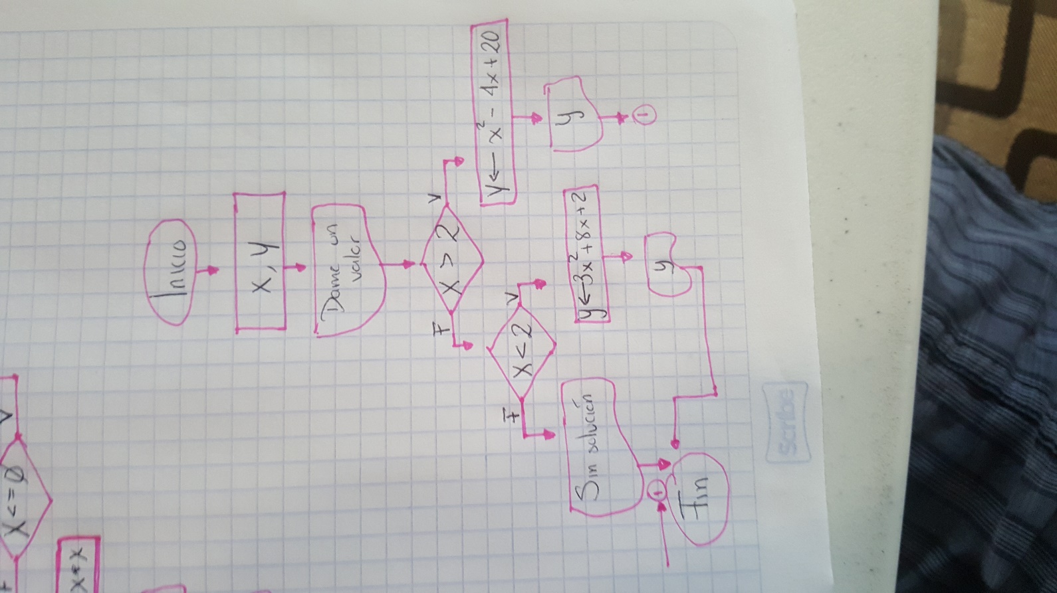

* 1. El segundo problema: Área del círculo

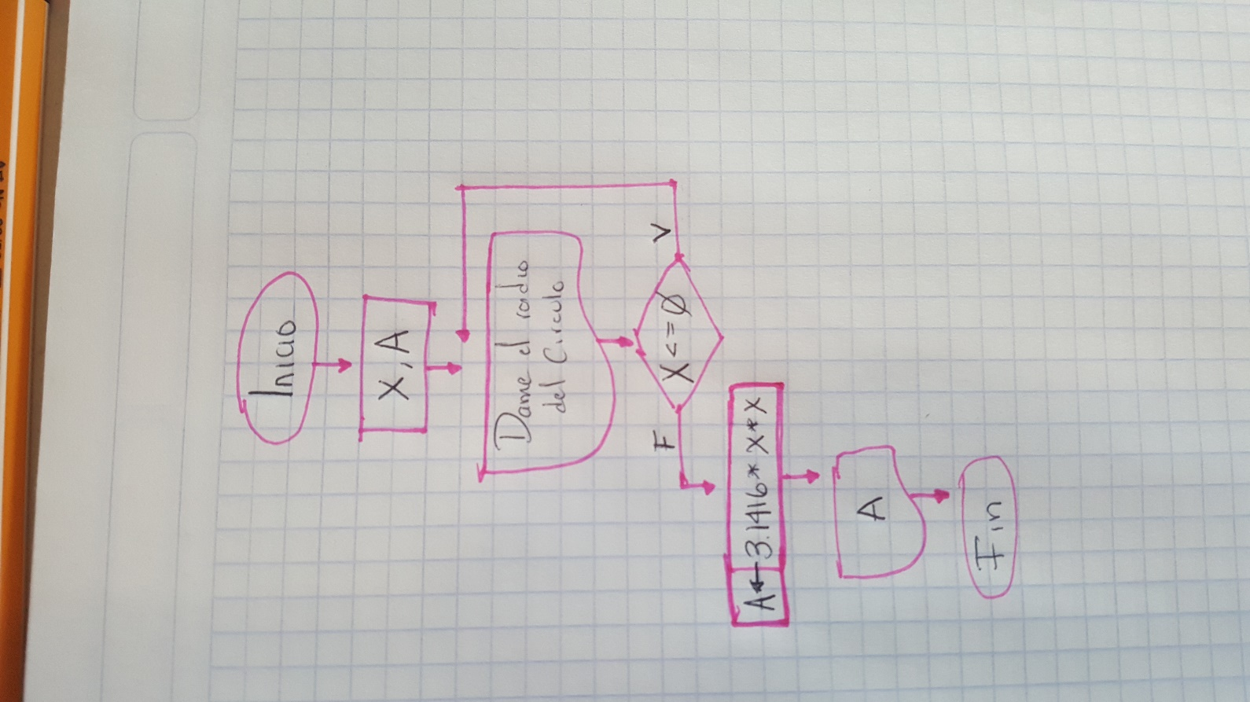

* 1. El tercer problema: Formula General

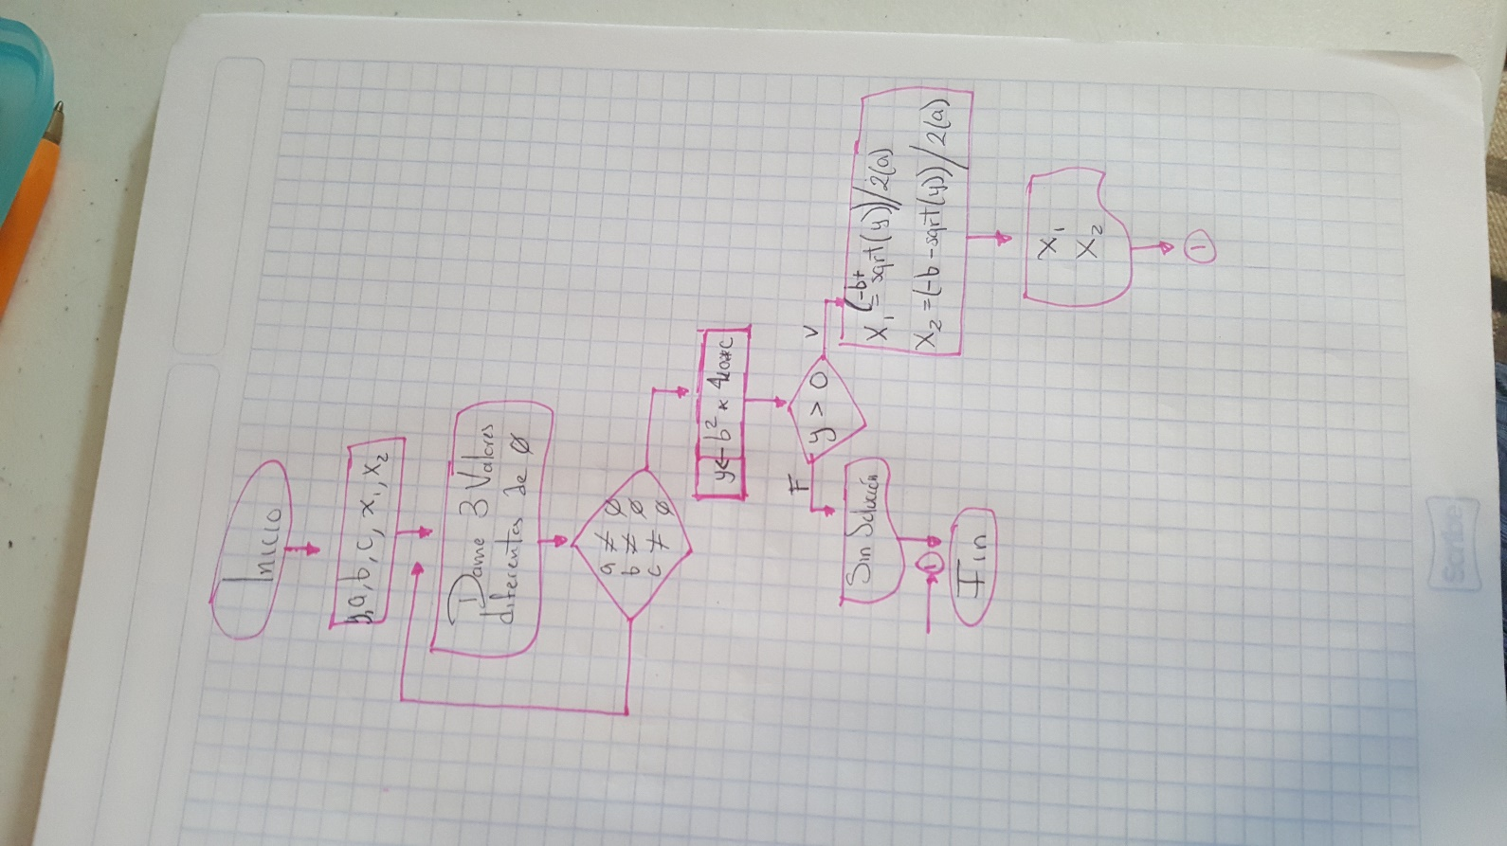

**Conclusión**

Concluimos que el algoritmo y el diagrama de flujo van completamente de la mano ya que uno es la representación gráfica del otro, es para darle un mejor entendimiento al problema y evitar fallas al iniciar a programar.